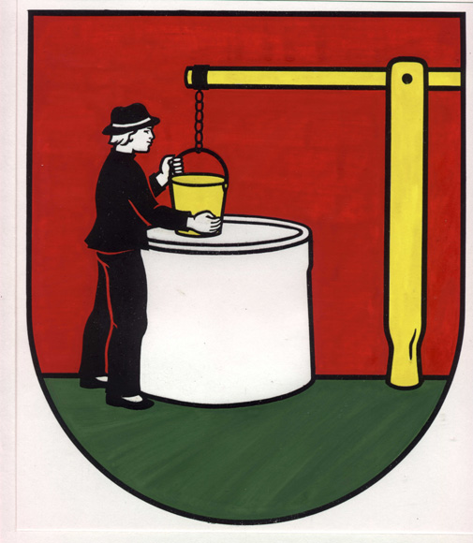

# **OBEC POLOMA**

**OBECNÝ ÚRAD, 082 73 P O L O M A 120**

**IČO 327638 DIČ 2020711671**

**mail : ocupoloma@stonline.sk**

Obecné zastupiteľstvo v Polome v zmysle zákona č. 279/1993 Z.z. o školských zariadeniach v znení neskorších predpisov

v y d á v a

**VZN č. 05/2015 obce Poloma**

**o určení poplatkov v školských zariadeniach**

**pre školský rok 2015/2016**

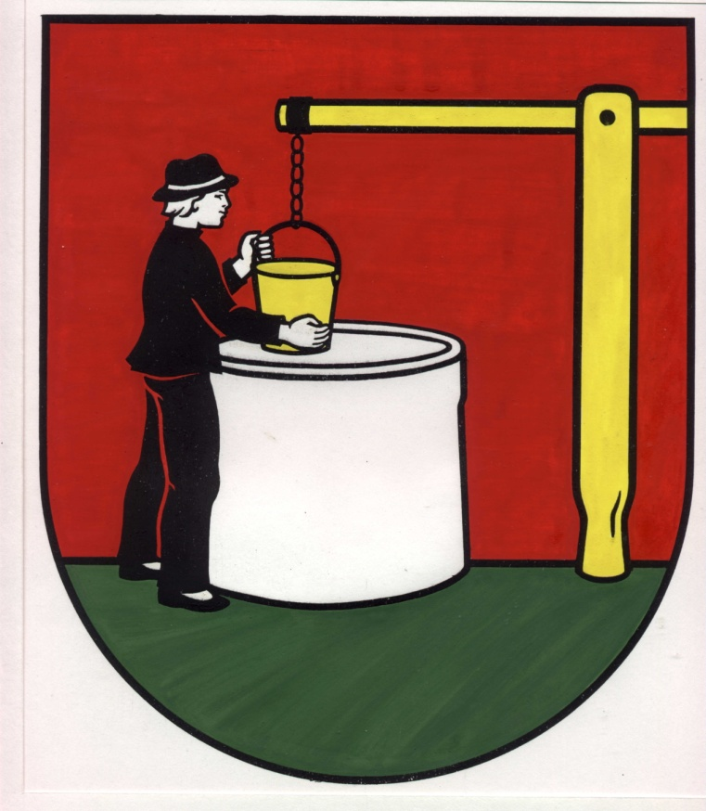

Zverejnené pred schválením dňa 27.11.2015

Zvesené dňa: ... .12.2015

Schválené OcZ dňa : ....12.2015

Účinnosť nadobúda dňa: 1.1.2016

**Článok I.**

**Poplatok za materskú školu**

Obecné zastupiteľstvo stanovilo pre školský rok 2015/2016 v zmysle § 28 mesačný príspevok za pobyt dieťaťa v materskej škole zriadenej obcou vo výške

**5,00 €**/ na jedno dieťa.

Tento poplatok prispieva zákonný zástupca na čiastočnú úhradu výdavkov materskej školy.

***Príspevok v materskej škole sa neuhrádza za dieťa***,

a) ktoré má jeden rok pred plnením povinnej školskej dochádzky,

b) ak zákonný zástupca dieťaťa predloží riaditeľovi materskej školy doklad o tom, že je poberateľom dávky v hmotnej núdzi a príspevkov k dávke v hmotnej núdzi,

c) ktoré je umiestnené v zariadení na základe súdu.

***Príspevok v materskej škole na základe zriaďovateľa sa neuhrádza za dieťa***,

a) ktoré má prerušenú dochádzku do materskej školy na viac ako 30 po sebe nasledujúcich kalendárnych dní z dôvodu choroby alebo rodinných dôvodov preukázateľným spôsobom,

b) ktoré nedochádzalo do materskej školy v čase školských prázdnin

c) ak bola prerušená prevádzka materskej školy zapríčinená zriaďovateľom alebo inými závažnými dôvodmi, v týchto prípadoch uhrádza zákonný zástupca pomernú časť určeného príspevku.

**Článok II.**

**Poplatok za CVČ**

Obecné zastupiteľstvo schválilo mesačný príspevok za CVČ na školský rok 2015/2016

vo výške:

a) **2,00 €** za jedného žiaka, ktorý navštevuje CVČ

Príspevok za CVČ sa neuhrádza v prípade, že žiak nenavštevuje CVČ.

**Článok III.**

**Poplatok za ŠKD**

Obecné zastupiteľstvo schválilo mesačný príspevok za ŠKD na školský rok 2015/2016

vo výške:

a) **3,00 €** za jedného žiaka, ktorý navštevuje ŠKD

Príspevok za ŠKD sa neuhrádza v prípade, že žiak nenavštevuje ŠKD.

**Článok IV**

**Finančné limity pre ŠJ**

Obecné zastupiteľstvo schválilo pre školský rok 2015/2016 školskej jedálni

pri Základnej škole s materskou školou v Polome tieto finančné limity:

MŠ : a**) 0,24 €** / jedno dieťa/ desiata

b) **0,60 €** /jedno dieťa/ obed

c) **0,21 €** /jedno dieťa/ olovrant

ZŠ: a) **0,88 €/** 1. Stupeň-6 až 11 rokov / obed

b) **0,95 €/** 2. Stupeň-11 až 15 rokov / obed

Zamestnanci ZŠ s MŠ a ŠJ :

a) **1,05 €** / zamestnanec/stravné, potravinový limit

b) **1,00 €**/ zamestnanec/ réžia

Cudzí:

a) **1,05 €/**osoba/stravné, potravinový limit

b) **1,00 €/**osoba/réžia

Zákonný zástupca dieťaťa, ktorý je poberateľom dávky v hmotnej núdzi a príspevkov k dávke v hmotnej núdzi prispieva:

a) **0,05 €/** jedno dieťa navštevujúce MŠ

b) **0,00 €/** žiak navštevujúci ZŠ (1. a 2. stupeň)

**Článok IV.**

**Záverečné ustanovenia**

1. Všeobecné záväzné nariadenie o poplatkoch v školských zariadeniach a o výške úhrady za tieto zariadenia boli prerokované a schválené na zasadaní Obecného zastupiteľstva v Polome dňa 15.12.2015 pod číslom 60/11/2015.

2. Toto VZN nadobúda účinnosť dňom 1.1.2016. Zároveň sa ruší doterajšie VZN č.8/2013 zo dňa 14.12.2013.

V Polome, 27.11.2015

Ing. Pavol Hanušovský

starosta obce